Nuestro Círculo

Año 9 Nº 431 Semanario de Ajedrez 6 de Noviembre de 2010

ARTURO REGGIO
(1863 - 1917)
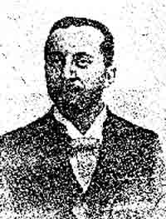
El Maestro Arturo Reggio nació el 9 de enero de 1863 en Gorizia, Italia. Arturo Reggio empezó a jugar al ajedrez como un estudiante de ingeniería en la Universidad Tecnológica de Graz y en el Instituto Politécnico Real Imperial de Viena, en Austria. Después se estableció en Milán, en la década de 1890 se incorporó a la Societá Scacchistica Milán y más tarde editó una columna de ajedrez para la revista, La bicicletta.
Fue campeón de Italia en 1900, 1901, 1905, 1913 y 1916. Su récord del torneo contiene numerosos primeros puestos: Reggio ocup´`o el primer lugar en Roma (1900), Venecia (1901), Florencia (1905), Bolonia (1913) y Milán (1916). Murió en Milán en 1917.

Arturo Reggio - Simon Winawer [C67]
Monte Carlo, 1901

1.e4 e5 2.Cf3 Cc6 3.Ab5 Cf6 4.0-0 Cxe4 5.d4 Ae7 6.De2 Cd6 7.Axc6 bxc6 8.dxe5 Cb7 9.Cc3 Cc5 10.Cd4 0-0 11.Dh5 g6 12.Df3 Ce6 13.Td1 Cxd4 14.Txd4 f6 15.e6 d5 16.Ah6 Te8 17.Cxd5 cxd5 18.Txd5 Ad6 19.Txd6 Dxd6 20.Dxa8 Dxe6 21.h3 g5 22.Dxa7 Dc6 23.Dd4 Ab7 24.Dg4 Te4 25.Dg3 Th4 26.Axg5 fxg5 27.Dxg5+ Rf7 28.Td1 Df6 29.Td7+ Re6 30.Dxf6+ Rxf6 31.Txc7 Tb4 32.b3 Ae4 33.f3 Ag6 34.Rf2 Re5 35.Re3 Rd6 36.Tc8 1-0

Arturo Reggio - Isidor Gunsberg [C83]
Monte Carlo, 1901

1.e4 e5 2.Cf3 Cc6 3.Ab5 a6 4.Aa4 Cf6 5.0-0 Cxe4 6.d4 b5 7.Ab3 d5 8.dxe5 Ae6 9.c3 Ae7 10.Te1 Cc5 11.Ac2 Cd7 12.Af4 Cf8 13.Cd4 Cxd4 14.cxd4 Cg6 15.Ae3 Dd7 16.Cc3 Ch4 17.Rh1 g5 18.Dd2 Tg8 19.Ad1 g4 20.Ce2 Cg6 21.a4 c6 22.axb5 cxb5 23.Cg3 Db7 24.Ae2 Rd7 25.Tec1 Ch4 26.Tc2 Tac8 27.Txc8 Txc8 28.Ag5 Cg6 29.Axe7 Cxe7 30.Ch5 Rc7 31.Cf6 Rb8 32.Axg4 Axg4 33.Cxg4 Da7 34.Ce3 Tc6 35.f4 Dd7 36.Dd3 Th6 37.f5 Tb6 38.f6 Cg6 39.g3 Cf8 40.Db3 Ce6 41.Td1 Cc7 42.Rg2 Rb7 43.Dd3 h6 44.Dh7 b4 45.Dxh6 a5 46.Dh5 a4 47.De2 b3 48.h4 Ta6 49.h5 Ta8 50.Dd3 Th8 51.Th1 Db5 52.Dxb5+ Cxb5 53.Cxd5 Cxd4 54.g4 Cc6 55.Te1 Td8 56.e6 fxe6 57.Cc3 Td4 58.f7 Td8 59.g5 1-0

James Mortimer - Arturo Reggio [C11]
Monte Carlo, 1902

1.e4 e6 2.d4 d5 3.Cc3 Cf6 4.exd5 exd5 5.Ad3 Ad6 6.Cf3 0-0 7.0-0 Ag4 8.Ag5 c6 9.Ce2 Cbd7 10.Cg3 Dc7 11.Dd2 Tfe8 12.Tae1 Ch5 13.c3 Cf4 14.Axf4 Axf4 15.Dc2 g6 16.Rh1 Rg7 17.Te2 Txe2 18.Dxe2 Cf6 19.h3 Te8 20.Dd1 Ac8 21.Ce2 Ad6 22.Ch4 Ce4 23.g4 De7 24.Cf3 h5 25.gxh5 Axh3 26.h6+ Rxh6 27.Dc1+ Rg7 28.Te1 Cxf2+ 29.Rg1 Cxd3 0-1

Colonel Moreau - Arturo Reggio [C22]
Monte Carlo, 1903

1.e4 e5 2.d4 exd4 3.Dxd4 Cc6 4.De3 Cf6 5.Ad3 Ae7 6.Cc3 d5 7.exd5 Cxd5 8.Cxd5 Dxd5 9.Ae4 Dd6 10.Ce2 f5 11.Ad3 0-0 12.0-0 Ce5 13.Dd4 Dxd4 14.Cxd4 Cxd3 15.cxd3 Td8 16.Cb5 c6 17.Cc7 Tb8 18.Af4 Ad6 19.Axd6 Txd6 20.Tfe1 Ad7 21.Te7 Tc8 22.Txd7 Txd7 23.Ce6 Td6 24.Cf4 g5 25.Ch3 h6 26.f4 g4 27.Cf2 Te8 28.Rf1 Tde6 29.d4 Te2 30.Cd3 Td2 31.Ce5 Txd4 32.g3 Td2 33.Rg1 Txb2 34.Td1 Te7 35.Td6 Rg7 36.Tg6+ Rh7 37.Tf6 c5 38.Txf5 c4 39.Rf1 c3 40.Re1 Txh2 41.Rd1 Tc7 42.Rc1 c2 43.Tf7+ Txf7 44.Cxf7 Rg6 0-1

Arturo Reggio - Frank James Marshall
C44]
Monte Carlo , 1903

1.e4 e5 2.Cf3 Cc6 3.c3 d5 4.Da4 f6 5.Ab5 Cge7 6.exd5 Dxd5 7.d4 a6 8.Ac4 Dd7 9.0-0 Cg6 10.Ab5 Tb8 11.Axc6 bxc6 12.dxe5 fxe5 13.Te1 Ad6 14.Dc4 De6 15.Dxc6+ Ad7 16.Dxa6 0-0 17.De2 h6 18.Cbd2 Df7 19.Ce4 Ag4 20.Cfg5 Dd7 21.f3 Af5 22.Cxd6 cxd6 23.Ce4 Ch4 24.Ae3 Ah3 25.Dc4+ Rh8 26.Te2 d5 27.Dd3 dxe4 28.Dxd7 Axd7 29.fxe4 Ag4 30.Td2 Af3 31.g3 Cg6 32.a4 Axe4 33.a5 Tf3 34.Af2 Ad3 35.a6 e4 36.a7 Ta8 37.Ad4 Ce7 38.Tf2 Txf2 39.Axf2 Cc6 40.Ta4 Rg8 41.c4 Rf7 42.Ac5 Re6 43.b3 h5 44.Rf2 Rd7 45.Re3 Rc7 46.Ta6 Ac2 47.b4 Ad3 48.b5 Cd8 49.Rd4 Cf7 50.Te6 Cd8 51.Te7+ Rc8 52.Rc3 Cb7 53.Ab6 Cd6 54.Tc7+ Rd8 55.Txg7+ Rc8 56.Tc7+ Rd8 57.Aa5 Re8 58.Th7 Cf7 59.b6 Tc8 60.b7 Txc4+ 61.Rb3 e3 62.a8D+ 1-

Arturo Reggio - Heinrich Wolf [C44]
Monte Carlo, 1903

1.e4 e5 2.Cf3 Cc6 3.c3 Cf6 4.d4 Cxe4 5.d5 Cb8 6.Ad3 Cc5 7.Cxe5 Cxd3+ 8.Cxd3 Ae7 9.0-0 d6 10.f4 Af5 11.Ae3 Cd7 12.Cf2 h5 13.Df3 Cf6 14.h3 Dd7 15.a4 Ac2 16.Cd2 Af5 17.c4 Th6 18.Cde4 Cxe4 19.Cxe4 Rf8 20.Cg5 Ad3 21.f5 Th8 22.Ce6+ Rg8 23.Cxg7 Axf1 24.Txf1 Rxg7 25.f6+ Rf8 26.fxe7+ Dxe7 27.Ag5 Dd7 28.Df6 Rg8 29.Tf3 h4 30.Ah6 Txh6 31.Dxh6 De7 32.Te3 Df8 33.Dxh4 Dd8 34.Dh6 1-0

Rudolf Spielmann - Arturo Reggio [C29]
Barmen Masters 1905

1.e4 e5 2.Cc3 Cf6 3.f4 d5 4.fxe5 Cxe4 5.Cf3 Ab4 6.Ae2 Cc6 7.0-0 0-0 8.De1 Ac5+ 9.Rh1 Cxc3 10.dxc3 Ce7 11.Ag5 h6 12.Dh4 De8 13.Ad3 Cf5 14.Dh3 Ce3 15.Dh4 Cf5 16.Dh3 Ce3 17.Dg3 hxg5 18.Cxg5 Cg4 19.Dh4 Ch6 20.Tf6 Dxe5 21.Txh6 gxh6 22.Dxh6 Af5 23.Cf3 De6 24.Dg5+ Ag6 25.Te1 Dd6 26.Te5 c6 27.Tf5 Tfe8 28.h4 Ae3 29.Dg4 Rf8 30.Cd4 Axd4 31.Dxd4 Axf5 0-1

Arturo Reggio - Hans Fahrni [C44]
Barmen Masters, 1905

1.e4 e5 2.Cf3 Cc6 3.c3 f5 4.d4 fxe4 5.Cxe5 Cxe5 6.dxe5 d5 7.exd6 Axd6 8.Ac4 De7 9.Ae3 Cf6 10.Cd2 Ag4 11.Db3 c6 12.h3 Ac8 13.a4 a6 14.a5 h6 15.0-0-0 Af5 16.g4 Ag6 17.The1 De5 18.Dxb7 Tb8 19.Dxc6+ Re7 20.Cf3 exf3 21.Ac5 1-0

Dirk Blejkmans - Arturo Reggio
[D52] Scheveningen, 1905

1.d4 d5 2.c4 e6 3.Cc3 Cf6 4.Ag5 Cbd7 5.e3 c6 6.Cf3 Da5 7.Axf6 Cxf6 8.c5 b6 9.Ce5 Ab7 10.Db3 Ae7 11.Ad3 0-0 12.0-0 Tab8 13.cxb6 axb6 14.Tac1 c5 15.Ab1 Tfd8 16.Dc2 c4 17.f4 g6 18.Tf3 b5 19.Tcf1 b4 20.Ce2 Ce4 21.Cc1 f6 22.Cg4 f5 23.Ch6+ Rg7 24.Th3 Aa6 25.g4 c3 26.Cd3 Cd2 27.Td1 b3 28.axb3 Tdc8 29.bxc3 Cxb1 30.Dxb1 Dxc3 31.Cc1 Aa3 32.Ca2 Dc2 33.g5 Txb3 34.Dxc2 Txc2 35.Ta1 Ac4 36.Tg3 Tb7 37.e4 Ab2 38.Tc3 Axc3 39.Cxc3 Txc3 40.Ta8 Tb1+ 0-1

INTERESANTE PARTIDA

Siendo nuestra intención publicar una interesante partida de Israel Naymark, prestigioso Maestro del Círculo de Ajedrez de Villa del Parque, se nos ocurrió bucear en nuestros archivos que registran tanto los antecedentes de nuestro amigo como los de su ocasional adversario.
Nos contaba Naymark hace unos años que se había asociado al club San Lorenzo de Almagro después del partido en el que Isidro Lángara le hiciera cuatro goles a River. “Tendría yo doce años y era profesor de ajedrez el maestro rumano Jean Traian Iliesco, bellísima persona que en el año 1940 me presenta como gran promesa al maestro Najdorf, con quien me hace jugar dos partidas.”
“Por esos tiempos, Ignacio Demaría y el diario “Noticias Gráficas” organizan un “Torneo Infantil” con premios estimulantes y viajes a Brasil y Uruguay. Perdí la primera partida y gané las demás. Ahí conocí a los hermanos Pagura.
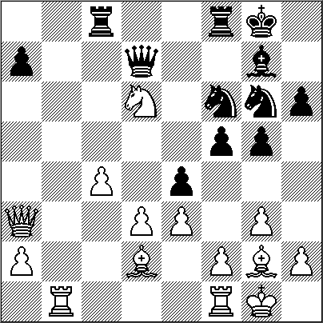
Cuando cursaba el 4º año del secundario, llegué a jugar tres torneos simultáneamente. Lo hacía por las noches, durante toda la semana. La desatención al estudio me costó un año. Recuerdo haber integrado el equipo de Ciencias Económicas, con el gran maestro Julio Bolbochán. Participé también en la filial Natalio Sueiro de Nueva Argentina.
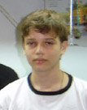
La adolescencia y la juventud diversificaron mis entusiasmos por el ajedrez, que alternaba con damas, bailes y otras actividades. Además trabajaba.
Fui campeón de San Lorenzo de Almagro en 1953 y 1955. Era intensa la actividad del club en competencias por equipos.
En 1952 me mudé con mi familia a Villa del Parque y un año después me asocié al Círculo donde, estimulado por el trato cordial y el ejemplo de Alfredo Rosa, tuve buena predisposición para el trabajo organizativo. Integré varias Comisiones Directivas y confeccioné y registré el primer Inventario General del club.
En 1958, siendo presidente Don Israel Tartas y yo secretario, se realizó el Torneo Interna
cional “25 aniversario” con el apoyo de los comerciantes del barrio. Posteriormente, llegué a ser presidente del club.
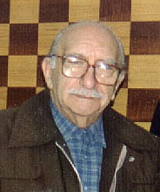
Una noche, se apersonó al Círculo, una señora vecina con un chico de unos 13 años, de apellido Rubinetti, con mucho entusiasmo por el ajedrez. Jorgito jugó conmigo una partida: había “pimienta” en él y por eso se lo invitó a concurrir al Círculo. Cuando me dijo que estudiaba Comercial, de inmediato afloró mi paternal consejo de oro: “primero el estudio, que es futuro, con dedicación primordial, y el ajedrez en segundo plano”. El futuro alcanzado por ese chico, hizo alquimia de oro a lata mi recomendación. En noviembre de 2001, representando al partido de “Tres de Febrero”, participé en las tradicionales Jornadas Bonaerenses, en la categoría Mayores de 75 años. Luego de varias selecciones eliminatorias, gané en Mar del Plata el Primer Puesto en la Final Nacional. Periódicamente sigo participando con entusiasmo en Torneos Abiertos y lo hago con el afán de ganar siempre.
No me desanima un pobre resultado; por el contrario, la “autopsia” de la partida me apasiona, no exenta de lamentos.

Naymark, Israel - Kovaliok, Anton
[A21]
Club Argentino, 2004

1.c4 g6
2.Cc3 Ag7
3.Cf3 d6
4.g3 e5
5.Ag2 Cc6
6.0-0 f5
7.e3 Cf6
8.d3 0-0
9.Ad2 h6
10.Tb1 Ae6
11.b4 Ce7
12.Dc1 g5
13.Ce1 c6
14.b5 Tb8
15.Da3 Dc7
16.Cc2 Cg6
17.bxc6 bxc6
18.Cb4 Tbc8
19.Cxc6 e4
20.Cd4 Ad7
21.Ccb5 Axb5
22.Cxb5 Dd7
23.Cxd6 Tc6
24.c5 a6
25.Ac3 De6
26.Tb7 Ce7
27.Tfb1 Ced5
28.Ad4 Ah8
29.Tb8 Ag7
30.Da4 Tc7
31.Dc4 Te7
32.Axf6 Cxf6
33.Cxf5 Tee8
34.Dxe6+ Txe6
35.d4 Cd7
36.Txf8+ Axf8
37.Af1 Rh7
38.Tb7 Rg6
39.Txd7 Rxf5
40.Tf7+ Tf6
41.Txf6+ Rxf6
42.Axa6 Ae7
43.Ab7 Rf5
44.h3 h5
45.Ac8+ Rf6
46.g4 1-0
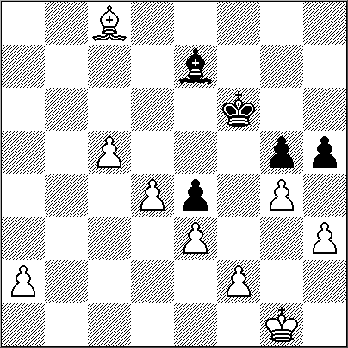
Una nota de Carlos Ilardo de hace dos años habla de Antón Kovaliok: Jarkov, un punto en la geografía ucraniana, fue su cuna natal sin embargo en un pasillo de una pensión en el barrio de Once, en la ciudad de Buenos Aires, descubrió el juego de ajedrez cuando llegó a la Argentina en 2000. Siete años después el joven Antón ejecuta sus movimientos frente al tablero con la precisión de un experto. En noviembre de 2006 obtuvo su primera norma de gran maestro. El éxito lo convirtió en el jugador más joven del país en alcanzar dicho logro. Se adjudicó, de manera brillante, invicto con 6,5 puntos en siete rondas, el abierto internacional “155º Aniversario Ciudad de Avellaneda” que se realizó en la escuela Gral San Martín y reunió a 105 jugadores, entre ellos dos grandes maestros y nueve maestros internacionales.
“Si, obvio que estoy contento por ganar, pero no sé si haya jugado un buen torneo. Tuve partidas muy buenas, por ejemplo, contra Diego Flores y otras más difíciles como con Pablo Lafuente”, comentó mientras aguardaba la ceremonia de cierre y premiación del certamen que acababa de conquistar, acompañado por la atenta mirada de su papá, Sergei.

NANJING PEARL SPRING

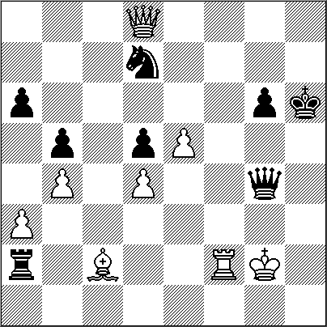
Magnus Carlsen ha vuelto a ganar el supertorneo de grandes maestros de Nankín, con un punto de ventaja sobre Vishy Anand, que en el último combate recuperó el que le había arrebatado el francés Etienne Bacrot en la cuarta ronda. El noruego batalló durante 71 jugadas contra Gashimov, para terminar a lo grande, pero no logró doblegar al azerí. Por otro lado, Veselin Topalov se la lio a Wang Yue y logró convertir una posición perdida en una victoria. Magnus se llevó 80.000 euros y suficientes puntos Elo para consolidarse como número uno del escalafón mundial.
CLASIFICACIÓN FINAL
CARLSEN, M .................................. 7,0 Pts.
ANAND, V......................................... 6 Pts.
BACROT, E...................................... 5 Pts.
GASHIMOV, V ............................... 4,5 Pts.
TOPALOV, V ................................. 4,5 Pts.
WANG YUE ...................................... 3 Pts.

Topalov,V (2803) - Bacrot, E (2716) [E15]
3rd Pearl Spring Nanjing CHN (7), 27.10.2010

1.d4 Cf6 2.c4 e6 3.Cf3 b6 4.g3 Aa6 5.Dc2 Ab7 6.Ag2 c5 7.d5 exd5 8.cxd5 Cxd5 9.0-0 Ae7 10.Td1 Cc6 11.Df5 Cf6 12.e4 d6 13.e5 Dd7 14.Df4 Ch5 15.Dc4 0-0 16.Cc3 Tae8 17.Ae3 Cb4 18.Td2 Aa6 19.Db3 Cd3 20.Da3 Dc8 21.exd6 Axd6 22.Tad1 Ae7 23.Cd5 Cb4 24.Ce5 Cxd5 25.Axd5 Cf6 26.Ag2 c4 27.Dc3 Ab5 28.h3 Ac5 29.Axc5 Dxc5 30.Td5 Cxd5 31.Txd5 Dc7 32.Txb5 Tc8 33.Cc6 Tfe8 34.Tb4 Te2 35.Af3 Te6 36.Txc4 Tce8 37.Rg2 1-0
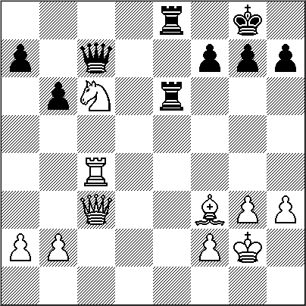
Carlsen,M (2826) - Anand,V (2800) [C67]
3rd Pearl Spring Nanjing CHN (7), 27.10.2010

1.e4 e5 2.Cf3 Cc6 3.Ab5 Cf6 4.0-0 Cxe4 5.Te1 Cd6 6.Cxe5 Ae7 7.Af1 Cf5 8.Cf3 0-0 9.d4 d5 10.c3 Ad6 11.Ad3 Cce7 12.Cbd2 c6 13.Cf1 Cg6 14.Dc2 Cfh4 15.Cxh4 Dxh4 16.g3 Dd8 17.Ce3 Te8 18.Ad2 Cf8 19.Cf5 Ac7 20.Txe8 Dxe8 21.Te1 Ae6 22.Dc1 f6 23.Dd1 Dd7 24.Df3 Te8 25.h4 Af7 26.Tf1 Ag6 27.h5 Axf5 28.Axf5 Df7 29.Rg2 g6 30.Ad3 f5 31.Th1 Ce6 32.hxg6 hxg6 33.g4 Af4 34.Ae3 fxg4 35.Dxg4 Rg7 36.Th5 Axe3 37.fxe3 Cf8 38.Th3 Rg8 39.Tf3 De6 40.Df4 Rg7 41.b3 De7 42.c4 Td8 43.Th3 Td6 44.Dh6+ Rg8 45.cxd5 cxd5 46.e4 Dg7 47.De3 De7 48.e5 Tc6 49.Dh6 Dg7 50.Dh4 a6 51.Tf3 Dd7 52.b4 b5 53.a3 Dc7 54.Rg3 Rg7 55.Ab1 Ch7 56.Aa2 Dd7 57.Ab3 Tc1 58.Rh2 Tb1 59.Ac2 Tb2 60.Tc3 Df7 61.Rg3 Cf8 62.Tf3 De6 63.Dd8 Cd7 64.Tf2 Ta2 65.Rh2 Dg4 66.De7+ Rh6 67.Dd8 Dh5+ 68.Rg2 Dg4+ ½-½

Topalov,V (2803) - Carlsen,M (2826) [E00]
3rd Pearl Spring Nanjing CHN (9), 29.10.2010

1.d4 Cf6 2.c4 e6 3.g3 Ab4+ 4.Ad2 Axd2+ 5.Dxd2 d5 6.Ag2 c6 7.Cf3 Cbd7 8.0-0 b6 9.Tc1 0-0 10.b4 Ab7 11.Db2 Tb8 12.Cbd2 De7 13.e3 Tfc8 14.Tc2 c5 15.bxc5 bxc5 16.Da3 Tc6 17.Tac1 Ta6 18.Dd3 h6 19.De2 dxc4 20.Dxc4 cxd4 21.Cxd4 Tb6 22.Axb7 T8xb7 23.Rg2 Ce5 24.Dc5 Dxc5 25.Txc5 Tb2 26.T1c2 Cd3 27.Tc8+ Rh7 28.C4f3 a5 29.h3 a4 30.a3 g5 31.Txb2 Txb2 32.Tc3 Cxf2 33.Tc7 C2e4 0-1

Wang Yue (2732) - Topalov,V (2803) [D82]
3rd Pearl Spring Nanjing CHN (10), 30.10.2010

1.d4 Cf6 2.c4 g6 3.Cc3 d5 4.Af4 Ag7 5.e3 c5 6.dxc5 Da5 7.Da4+ Dxa4 8.Cxa4 Ad7 9.Cc3 Ce4 10.Cxd5 Ca6 11.f3 Cexc5 12.0-0-0 Tc8 13.Ag5 f6 14.Ah4 Rf7 15.Ce2 e6 16.Cdc3 Ah6 17.Af2 e5 18.Rb1 Thd8 19.e4 f5 20.Cg3 b6 21.Ae2 f4 22.Cf1 Af8 23.a3 Ce6 24.Cd2 Cac5 25.Cd5 a5 26.b4 axb4 27.axb4 Aa4 28.Tc1 Tb8 29.Tc3 Cd4 30.Axd4 exd4 31.Ta3 b5 32.bxc5 Axc5 33.Ta2 d3 34.Axd3 bxc4+ 35.Rc1 cxd3 36.Txa4 Ae3 37.Cxe3 fxe3 38.Cc4 Tdc8 39.Td1 Tb3 40.Ta7+ Rg8 41.Ta4 Tc3+ 0-1
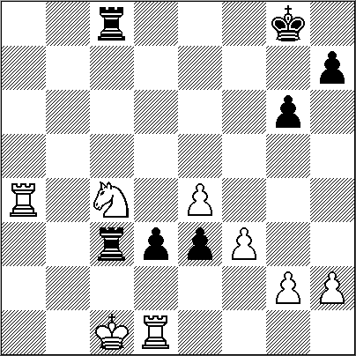
Anand,V (2800) - Bacrot,E (2716) [E59]
3rd Pearl Spring Nanjing CHN (10), 30.10.2010

1.d4 Cf6 2.c4 e6 3.Cc3 Ab4 4.e3 0-0 5.Ad3 c5 6.Cf3 d5 7.0-0 Cc6 8.a3 Axc3 9.bxc3 dxc4 10.Axc4 Dc7 11.h3 e5 12.Aa2 e4 13.Cd2 b6 14.Ab2 Af5 15.De2 Ag6 16.Tfc1 Tad8 17.a4 Ah5 18.Db5 Tfe8 19.Aa3 g5 20.Cf1 Cd7 21.Cg3 Ag6 22.Td1 Ca5 23.Td2 h5 24.Tad1 h4 25.dxc5 Cxc5 26.Axc5 bxc5 27.Cf1 Tb8 28.Td7 Txb5 29.Txc7 Tb2 30.Ad5 Teb8 31.Txa7 Cb3 32.a5 Ah5 33.Te1 Ae2 1-0
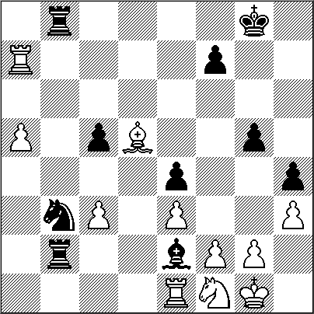
Carlsen,M (2826) - Gashimov,V (2719) [C49]
3rd Pearl Spring Nanjing CHN (10), 30.10.2010

1.e4 e5 2.Cf3 Cf6 3.Cc3 Cc6 4.Ab5 Ab4 5.0-0 0-0 6.d3 Axc3 7.bxc3 d6 8.Te1 Ad7 9.Tb1 a6 10.Axc6 Axc6 11.Ag5 h6 12.Ah4 b6 13.Cd2 g5 14.Ag3 Ce8 15.d4 f6 16.c4 Cg7 17.c3 De8 18.f3 Dg6 19.Cf1 g4 20.fxg4 Axe4 21.Tb2 Tae8 22.Tf2 exd4 23.cxd4 h5 24.gxh5 Cxh5 25.Te3 Ac6 26.Tc3 Te4 27.c5 bxc5 28.dxc5 d5 29.Axc7 d4 30.Td3 Tg4 31.Cg3 Te8 32.Txd4 Txd4 33.Dxd4 Cxg3 34.Axg3 Te1+ 35.Tf1 Txf1+ 36.Rxf1 Db1+ 37.Ae1 Ab5+ 38.Rf2 Dxa2+ 39.Rg3 Rf7 40.Ac3 De6 41.Df4 Ac6 42.h4 a5 43.Dc7+ Ad7 44.Df4 a4 45.h5 a3 46.Rh2 a2 47.Dh4 De7 48.Df2 De6 49.Dc2 Df5 50.Dxf5 Axf5 51.c6 Ae4 52.c7 Af5 53.Rg3 Ac8 54.Rf4 Ab7 55.Aa1 Ac8 56.g3 Ab7 57.g4 Aa6 58.Rg3 Ac8 59.Rh4 Aa6 60.Ab2 Ab7 61.h6 Rg6 62.h7 Rxh7 63.Rh5 Ac8 64.Axf6 Rg8 65.Aa1 Rf7 66.g5 Re8 67.g6 Ae6 68.g7 Rd7 69.Ae5 a1A 70.Axa1 Rxc7 71.g8D Axg8 ½-½
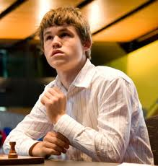
¡NUEVAMENTE MAGNUS CARLSEN!

NUESTRO CÍRCULO
Director: Arqto. Roberto Pagura
ropagura@ciudad.com.ar
(54 -11) 4958-5808 Yatay 120 8ºD
1184. Buenos Aires – Argentina

